# **Отчёт по лабораторной работе №11**

## **Предмет: Microsoft .NET**

## **Выполнил: ст. гр. О-18-ПРИ-рпс-Б, Лядов. В.С.**

## Практическая часть

Фотоотчёт

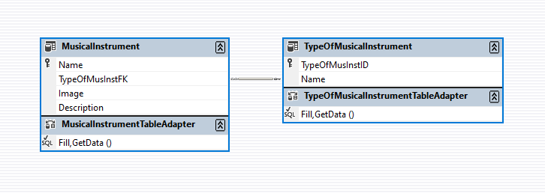

Рис 1. База данных из двух связанных таблиц.\

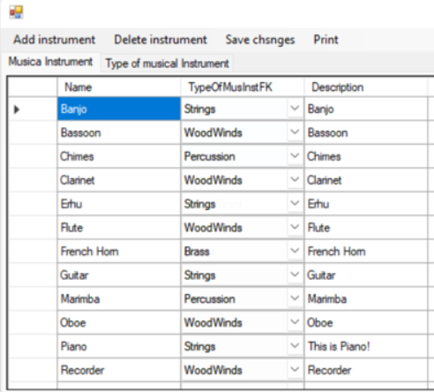

*Рис. 2. Windows Form с получением и отображением всех елементов.*

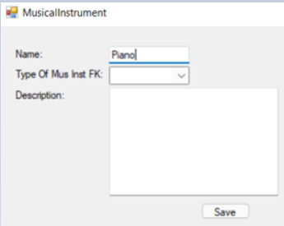

Рис. 3. Окно для добавления..

Ссылка на GitHub на проект: